Doña Cristina Hdez Carnicer, secretaria general de la FEDERACIÓN DE EMPRESARIOS DE LA PALMA, con CIF G76645381,
INFORMA:
Que, de conformidad con lo establecido en la normativa vigente en materia de transparencia y publicidad activa, FEDEPALMA no ha formalizado contratos ni ha suscrito convenios con entidades públicas durante los ejercicios 2023 y 2024.
En consecuencia:
- No se han realizado contratos con entidades públicas en los años 2023 y 2024, por lo que no existe información relativa a este apartado.
- No se han firmado convenios con entidades públicas en los años 2023 y 2024, por lo que no existe relación de convenios correspondiente a dichos ejercicios.
La presente información se publica a los efectos de dar cumplimiento a las obligaciones de transparencia y publicidad activa establecidas en la normativa aplicable.
Y para que así conste a los efectos oportunos, se firma el presente documento en Santa Cruz de La Palma, a 8 de septiembre de 2025.
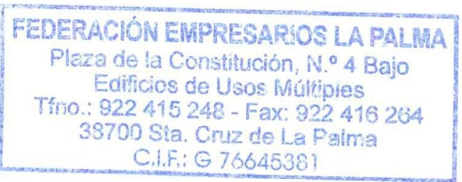

La secretaria
CRISTINA HDEZ CARNICER

